安徽大学2010—2011学年第二学期
《概率论》考试试卷（B卷）
（闭卷 时间120分钟）

院/系 年级 专业 姓名 学号

题 号 | 一 | 二 | 三 | 四 | 五 | 总分
得 分

得分

一、选择题（本大题共5小题，每小题2分，共10分）
1、设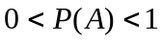，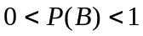，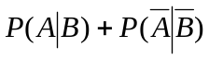＝1，则（ ）.
(A) 事件与互斥 (B) 事件与互为对立事件
(C) 事件与不独立 (D) 事件与独立

2、设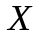的概率密度函数为，且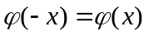，是的分布函数，则对任意实数，下列选项正确的是（ ）.
(A) 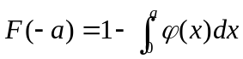 (B) 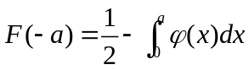
(C) 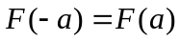 (D) 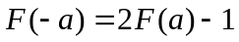

3、设与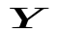是任意两个随机变量，它们的分布函数分别为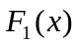和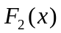，则（ ）.
(A) 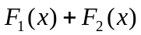必为某一随机变量的分布函数
(B) 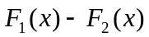必为某一随机变量的分布函数
(C) 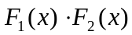必为某一随机变量的分布函数
(D) 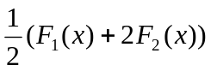必为某一随机变量的分布函数

4、设随机变量与的方差都存在且不等于零，则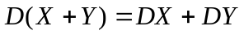是与（ ）.
(A) 独立的充分必要条件
(B) 不相关的充分必要条件
(C) 独立的充分条件，但不是必要条件
(D) 不相关的充分条件，但不是必要条件

5、设随机变量序列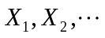相互独立且服从同参数的指数分布，则下列命题正确的
是（ ）.
(A) 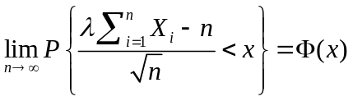 (B) 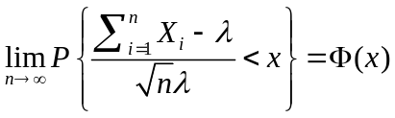
(C) 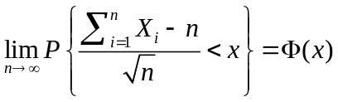 (D) 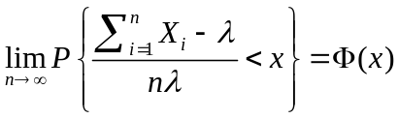
其中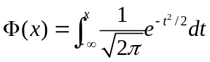.
得分

二、填空题（本大题共5小题，每小题2分，共10分）

6、随机地向半圆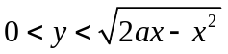（为常数）内掷一点，点落在半圆内任何区域的概率与区域的面积成正比，则原点与该点的连线与轴的夹角小于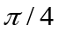的概率为 .

7、设随机变量的密度函数为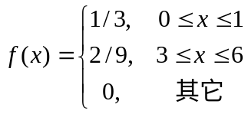，若使得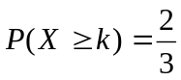，则的取值范围是______________.

8、设一批产品共有件正品，件次品，现从中连续抽取两次，每次抽取一件，抽出后不再放回，则两次抽到的产品都是次品的概率为___________.

9、设随机变量的概率密度函数为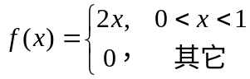，以表示对进行次独立重复观察中事件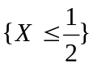出现的次数，则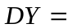___________.

10、设随机变量服从分布，则的特征函数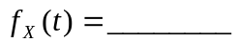.
得分
三、计算题（本大题共5小题，每小题10分，共50分）

11、12个乒乓球中有9个新球，3个旧球，第一次比赛时取出3个球，用完后放回，第二次比赛又从中取出3个球。
（1）求第二次取出的3个球中有2个新球的概率；
（2）若第二次取出的3个球中有2个新球，求第一次取到的3个球中恰有一个新球的概率。

12、设随机变量的密度函数为

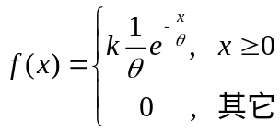，
其中为常数，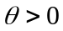为未知参数，且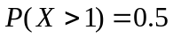。求：
（1）和的值；
（2）随机变量的分布函数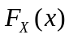。

13、设随机变量服从参数为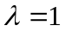的指数分布，令
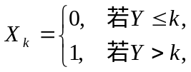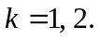
求：（1）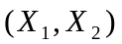的联合分布列；
（2）求在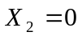的条件下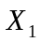的条件分布列．

14、设随机变量～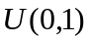,～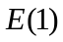(参数为的指数分布)，且与独立，令，求的概率密度函数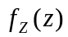.

15、设随机变量与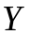相互独立，且均服从参数为1的指数分布，
令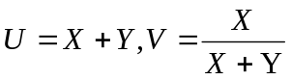．求随机变量与的联合概率密度函数.

四、证明题（本大题共2小题，每小题9分，共18分）
得分

16、设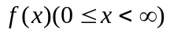是单调非降函数，且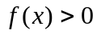，对随机变量，若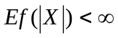，证明：对任意的， 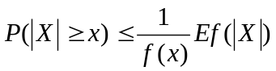.

17、设为随机变量. 证明：
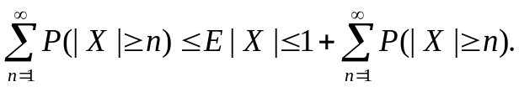

五、综合分析题（本大题共12分）
得分

18、设二维随机向量的联合概率密度函数为
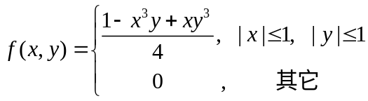
（1）试判断与的独立性；
（2）试判断与的相关性.

